应急管理部关于印发《国家综合性消防救援队伍队列条令（试行）》的通知

消防救援局、森林消防局，中国消防救援学院：

《国家综合性消防救援队伍队列条令（试行）》已经应急管理部部务会议通过，现予发布。

**第一章 总则** ………………………………………………………7

第一条 立法目的…………………………………………………7

第二条 适用范围…………………………………………………7

第三条 队列纪律…………………………………………………7

**第二章 队列指挥**…………………………………………………7

第四条 队列指挥位置……………………………………………7

第五条 队列指挥方法……………………………………………8

第六条 队列指挥要求……………………………………………8

**第三章 队列队形**…………………………………………………8

第七条 基本队形…………………………………………………8

第八条 列队的间距………………………………………………8

第九条 班的队形…………………………………………………9

第十条 分队的队形………………………………………………9

第十一条 中队（站）的队形………………………………………10

第十二条 大队的队形 ……………………………………………12

第十三条 支队的队形 ……………………………………………14

第十四条 队旗的设置 ……………………………………………16

第十五条 其他建制单位的队形 …………………………………17

**第四章 单个人员的队列动作**……………………………………17

第十六条 立正……………………………………………………17

第十七条 跨立……………………………………………………18

第十八条 稍息……………………………………………………19

第十九条 停止间转法……………………………………………19

第二十条 行进……………………………………………………20

第二十一条 立定…………………………………………………26

第二十二条 步法变换……………………………………………27

第二十三条 行进间转法…………………………………………27

第二十四条 敬礼、礼毕和单个人员敬礼………………………28

第二十五条 坐下、蹲下、起立……………………………………30

第二十六条 脱帽、戴帽…………………………………………32

第二十七条 宣誓…………………………………………………34

第二十八条 整理着装……………………………………………34

**第五章 建制单位的队列动作**……………………………………35

第二十九条 集合、离散……………………………………………35

第三十条 整齐、报数……………………………………………38

第三十一条 出列、入列……………………………………………40

第三十二条 行进、停止……………………………………………41

第三十三条 队形变换……………………………………………42

第三十四条 方向变换……………………………………………46

第三十五条 建制单位敬礼………………………………………47

第三十六条 指挥员列队位费的变换……………… ……………48

第三十七条 门岗警卫人员执勤动作……………………………48

第三十八条 其他建制单位的队列动作…………………………49

**第六章 乘坐交通工具**……………………………………………49

第三十九条 乘坐运输车 …………………………………………49

第四十条 乘坐客车 ……………………………………………50

第四十一条 车辆行进中的调整 …………………………………51

第四十二条 乘坐火车 ……………………………………………53

第四十三条 乘坐舰（船）艇………………………………………54

第四十四条 乘坐飞机（直升机）…………………………………54

**第七章 国旗的掌持、升降和队旗的掌持、授予与迎送**…………55

第四十五条 国旗的掌持…………………………………………55

第四十六条 国旗的升降…………………………………………56

第四十七条 队旗的掌持 …………………………………………57

第四十八条 队旗的授予…………………………………………60

第四十九条 迎队旗 ………………………………………………61

第五十条 送队旗………………………………………………61

第五十一条 院校迎送队旗………………………………………62

**第八章 检阅**………………………………………………………62

笫五十二条 检阅时机和权限……………………………………62

第五十三条 检阅形式……………………………………………62

第五十四条 检阅指挥……………………………………………62

第五十五条 支队检阅程序………………………………………62

第五十六条 总队及以上单位检阅程序…………………………66

第五十七条 院校的检阅…………………………………………69

**第九章 仪式**………………………………………………………70

第五十八条 基本规范……………………………………………70

第五十九条 升国旗仪式…………………………………………70

第六十条 开学（训）、结业（训）仪式…………………………71

第六十一条 誓师大会仪式………………………………………72

第六十二条 凯旋仪式……………………………………………72

第六十三条 组建仪式……………………………………………73

第六十四条 转隶交接仪式………………………………………74

第六十五条 授装仪式……………………………………………75

第六十六条 晋升（授予）消防救援衔仪式………………………76

第六十七条 授奖（授称、授勋）仪式……………………………77

第六十八条 消防救援人员退出仪式……………………………78

第六十九条 纪念仪式……………………………………………79

第七十条 迎接烈士仪式………………………………………79

第七十一条 消防救援人员葬礼仪式……………………………80

第七十二条 迎外仪仗仪式………………………………………80

第七十三条 鸣笛礼的组织实施…………………………………81

第七十四条 其他仪式的组织实施………………………………82

**第十章 附则**………………………………………………………82

第七十五条 特别规定的适用……………………………………82

第七十六条 施行时间……………………………………………82

**附 录** ………………………………………………………………**83**

附录一 队列口令的分类、下达的基本要领和呼号的节奏……83

附录二 队列指挥位置示例………………………………………85

附录三 标兵旗的规格……………………………………………88

附录四 符号………………………………………………………89

**第一章总则**

第一条为了规范国家综合性消防救援队伍（以下简称“消防 救援队伍”）的队列动作、队列队形和队列指挥，保持整齐划一和严格正规的队列生活，制定本条令。

第二条本条令是消防救援队伍队列生活的准则和队列训 练的基本依据。国家综合性消防救援队伍人员（以下简称“消防救援人员”）必须严格执行本条令，加强队列训练，培养良好的姿态, 严整的队容、过硬的作风、严格的纪律性和协调一致的动作，促进队伍正规化建设，巩固和提高战斗力。

本条令没有规定的队列生活事项，按照有关条令、条例和消防救援、森林消防队伍制定的规章执行。

第三条 消防救援人员执行以下队列纪律：

（一）坚决执行命令，做到令行禁止；

（二）姿态端正，队容严整，精神振作，严肃认真；

（三）按照规定的位置列队，集中精力听指挥，动作迅速、准确、协调一致；

（四）——保持队列整齐，出列、入列应当报告并经允许。

**第二章队列指挥**

第四条队列指挥位隹应当便于指挥和通视全体。通常是：停止间，在队列中央前；行进间，纵队时在队列左侧中央前或者偏后，必要时在队列中央前，横队、并列纵队时在队列左侧前或者左侧，必要时在队列右侧前（右侧）或者左（右）侧后（见附 录二）。

第五条队列指挥通常用口令。行进间，动令除向左转走和齐步、正步互换及敬礼、礼毕时落在左脚，其他均落在右脚。变换指挥位置，通常用跑步（5步以内用齐步），进到预定的位置后，成立正姿势下达口令。纵队行进时，可以在行进间下达口令。

第六条队列指挥要求是：

（一）——指挥位置正确；

（二）——姿态端正，精神振作，动作准确；

（三）——口令准确、清楚、洪亮；

（四）——熟练掌握和运用队列指挥方法；

（五）——认真清点人数、检查着装；

（六）——严格要求，维护队列纪律。

**第三章队列队形**

第七条队列的基本队形为横队、纵队、并列纵队；需要时, 可以调整为其他队形。

第八条队列人员之间的间隔（两肘之间）通常约10厘米, 距离（前一名脚跟至后一名卿尖）约75厘米；需要时，可以调整队列人员之间的间隔和距离。

1. 班的基本队形，分为横队和纵队；需要时，可以成二列横队或者二路纵队（见图1一图4）。班通常按照身高列队。

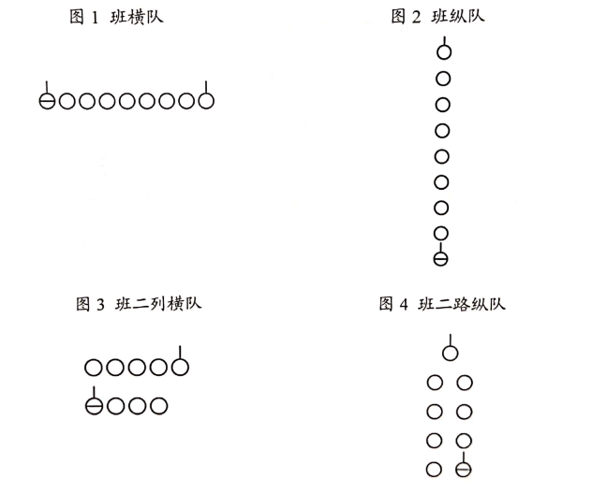

**第十条** 分队的基本队形，分为横队和纵队（见图5一图6）。 分队横队，由各班的横队依次向后排列组成。分队纵队，由各班的很队依次向右并列组成。分队指挥员的列队位置：横队时，在队列右侧，前列为分队长，后列为副分队长；纵队吋，由队列中央刖，左路为分队长，右路为副分队长。

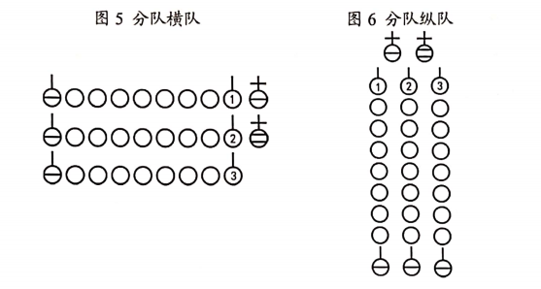

**第十一条**中队（站）的基本队形，分为横队、纵队和并列纵队（见图7一图9）。中队（站）横队，由各分队的横队依次向左并列组成。中队（站）纵队，由各分队的纵队依次向后排列组成。中队（站）并列纵队，由各分队的纵队依次向左并列组成。其他所属班及人员，以二列（路）或者三列（路）组成相应的队形，位于本中队（站）队尾。中队（站）指挥员的列队位置：横队、并列纵队时，位于一分队长右侧，前列为中队（站）长、副中队（站）长、中队（站）长助理，后列为政治指导员、副政治 指导员；纵队时，位于一分队长前，前列为中队（站）长、政治 指导员，中列为副中队（站）长、副政治指导员，后列中央为中 队（站）长助理。

未设置分队或仅设一个分队的中队（站）的基本队形参照第十条分队的基本队形。

**一分队**

**中队（站）**

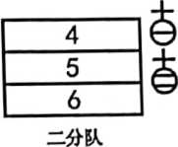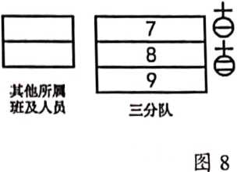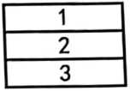

**纵队**

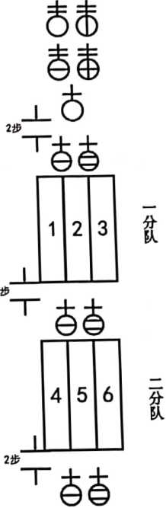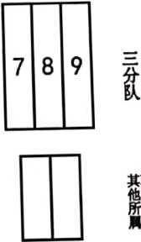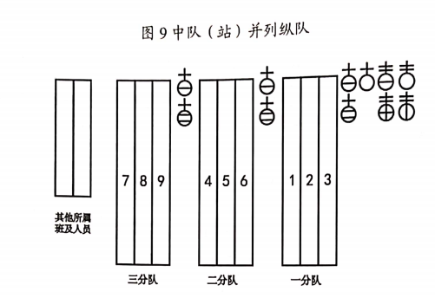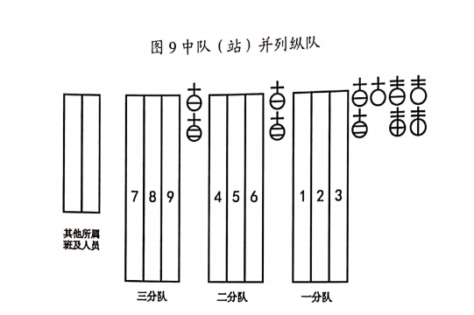

**第十二条**大队的基本队形，分为横队、纵队和并列纵队 （示例见图10—图12）。大队横队，由各中队（站）的并列纵队依次向左并列组成。大队纵队，由各中队（站）的纵队依次向后 排列组成。大队并列纵队，由各中队（站）的纵队依次向左并列 组成。大队部所属人员编为三列（路）队形，按照编制序列列队。大队指挥员的列队位置：横队、并列纵队时，位于大队部右侧， 前列为大队长、副大队长，后列为政治教导员（编有副政治教导 员时，为政治教导员、副政治教导员）；纵队时，位于大队部前, 前列为大队长、政治教导员，后列中央为副大队长（编有副政治 教导员时，后列为副大队长、副政治教导员）。

未设置中队（站）或仅设一个的中队（站）的大队基本队形 参照第十一条中队（站）的基本队形。

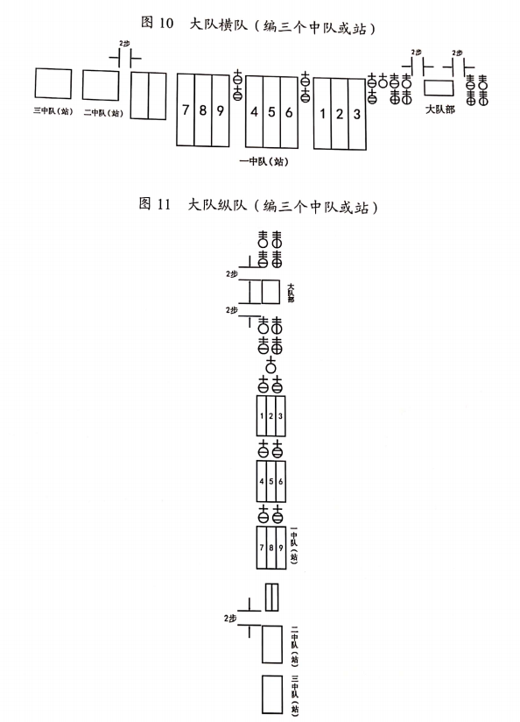

**=**

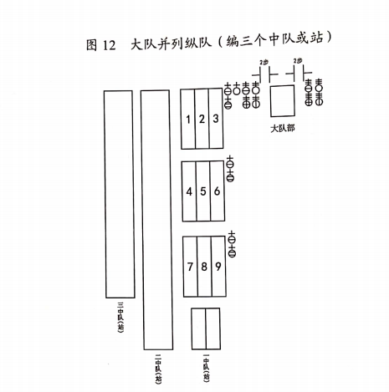

**第十三条**支队的队形

支队的基本队形，分为大队横队的支队横队、大队并列纵队 的支队横队和支队纵队（示例见图13-图15）。

大队横队的支队横队，由各大队的大队横队依次向左并列组成。  
大队并列纵队的支队横队，由各大队的大队并列纵队依次向 左并列组成。  
支队纵队，由各大队的大队纵队依次向后排列组成。

支队机关按照编制序列以及支队队形性质，编成纵队或者横 队，位于第一个大队前或者右侧。支队应急通信与车辆勤务中队（站）、班及人员，应当采用相应的队形，按照编制序列列队，位于本支队队尾。

支队指挥员的列队位置：各种队形中，支队指挥员成两列或 二路。横队时，位于支队机关右侧，前列为支队长、副支队长， 后列为政治委员、副政治委员、政治部主任；纵队时，位于支队 机关前，左路为支队长、副支队长，右路为政治委员、副政治委 员、政治部主任。

未设置大队的支队的基本队形参照第十二条大队的基本队 形。

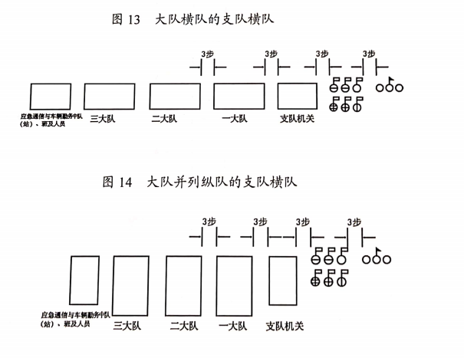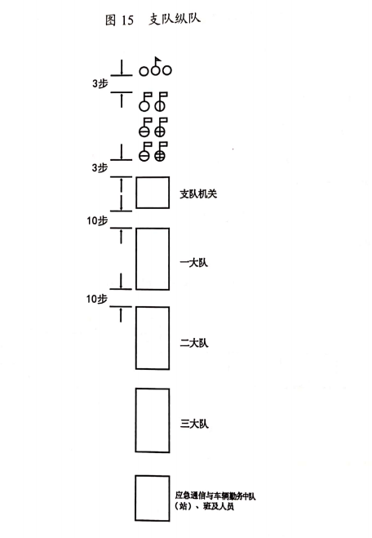

**第十四条** 需设置中国消防救援队队旗（以下简称“队旗”） 的队列，掌旗员和护旗员成一列。横队时，在指挥员右侧；纵队时，在指挥员前。

第十五条 其他建制单位的队形，参照本章规定执行。

**第四章单个人员的队列动作**

第十六条 立正。立正是消防救援人员的基本姿势，是队列动作的基础。消防救援人员在宣誓、接受命令、进见领导和向领导报告、回答领导问话、升降国旗、迎送队旗、奏唱国歌和中国消防救援队队歌（以下简称“队歌”）等严肃庄重的时机和场合， 均应当立正。

口令：立正。

要领：两脚跟靠拢并齐，两脚尖向外分开约60度；两腿挺直；小腹微收，自然挺胸；上体正直，微向前倾；两肩要平，稍向后张；两臂下垂自然伸直，手指并拢自然微曲，拇指尖贴于食指第二节，中指贴于裤缝；头要正，颈要直，口要闭，下颌微收,两眼向前平视（见图16 ）。参加检阅时，下颌上仰约15度。

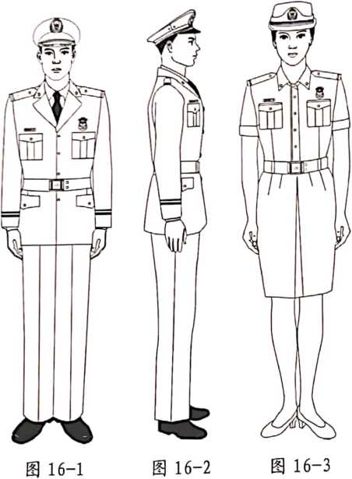

图16徒手立正姿势

**第十七条** 跨立。跨立即跨步站立，主要用于训练、执勤和舰艇上分区列队等场合，可以与立正互换。

口令：跨立。

要领：左脚向左跨出约一脚之长，两腿挺直，上体保持立正姿势，身体重心落于两脚之间；两手后背，左手握右手腕，拇指根部与外腰带下沿或者内腰带上沿同高；右手手指并拢自然弯曲，拇指贴于食指第二节，手心向后（见图17）。携戴装具时不背手。

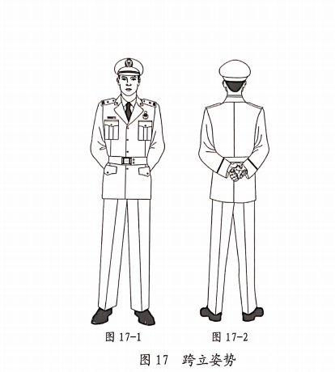

**第十八条**稍息。

口令：稍息。

要领：左脚顺脚尖方向伸出约全脚的三分之二，两腿自然伸直，上体保持立正姿势，身体重心大部分落于右脚；携装具时，携带的方法不变，其余动作同徒手；稍息过久，可以自行换脚，动作应当迅速。

**第十九条**停止间转法。

（一）向右（左）转

口令：向右（左）——转。

半面向右（左）——转。

要领：以右（左）脚跟为轴，右（左）脚跟和左（右）脚掌前部同时用力，使身体协调一致向右（左）转90度，身体重心落在右（左）脚，左（右）脚取捷径迅速靠拢右（左）脚，成立正姿势。转动和靠脚时，两腿挺直，上体保持立正姿势。

半面向右（左）转，按照向右（左）转的要领转45度。

（二）向后转

口令：向后——转。

要领：按照向右转的要领向后转180度。

**第二十条**行进。行进的基本步法分为齐步、正步和跑步， 辅助步法分为便步、踏步、移步和礼步。

（一）齐步

齐步是消防救援人员行进的常用步法。

口令：齐步——走。

要领：左脚向正前方迈出约75厘米，按照先脚跟后脚掌的顺序着地，同时身体重心前移，右脚照此法动作；上体正直，微向前倾；手指轻轻握拢，拇指贴于食指第二节；两臂前后自然摆动，向前摆臂时，肘部弯曲，小臂自然向里合，手心向内稍向下，拇指根部对正衣扣线，并高于春秋常服或者冬常服最下方衣扣约 5厘米（着夏常服时，高于内腰带扣中央约5厘米；着作训服时，与外腰带扣中央同高），离身体约30厘米；向后摆管时，手臂自然伸直，手腕前侧距裤缝线约30厘米（见图18）。行进速度每分钟 116-122步。

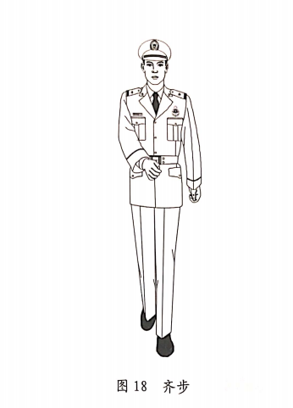

（二）正步

正步主要用于分列式和其他礼节性场合。

口令：正步——走。

要领：左脚向正前方踢出约75厘米，腿要绷直，脚尖下压，脚掌与地面平行，离地面约25厘米，适当用力使全脚掌着地，同时身体重心前移，右脚照此法动作；上体正直，微向前倾；手指轻轻握拢，拇指伸直贴于食指第二节；向前摆臂时，肘部弯曲，小臂略成水平，手心向内稍向下，手腕下沿摆到高于春秋常服或者冬常服最下方衣扣约15厘米处（着夏常服时，高于内腰带扣中央约15厘米处;着作训服时，高于外腰带扣中央约10厘米，离身体约10厘米；向后摆臂时左手心向右、右手心向左， 前侧距裤缝线约30厘米（见图19）。行进速度每分钟110-116 步。

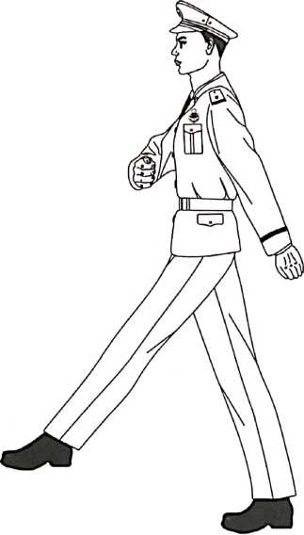

图19正步

（三）跑步

跑步主要用于快速行进。

口令：跑步——走。

要领：听到预令，两手迅速握拳（四指蜷握，拇指贴于食指 第一关节和中指第二节），提到腰际，约与腰带同高，拳心向内，肘部稍向里合。听到动令，上体微向前倾，两腿微弯，同时左脚利用右脚掌的蹬力跃出约85厘米，前脚掌先着地，身体重心前移，右脚照此法动作；两臂前后自然摆动，向前摆臂时，大臂略垂直，肘部贴于腰际，小臂略平，稍向里合，两拳内侧各距衣扣线约5厘米；向后摆臂时，拳贴于腰际（见图20）。行进速度每 分钟170- 180步。

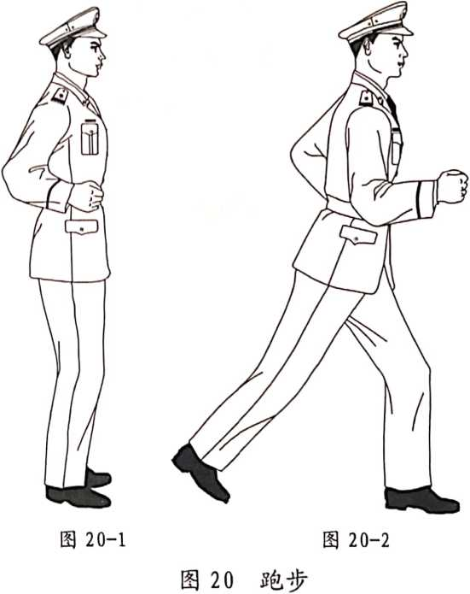

（四）便步

便步用于队伍行进、操练后恢复体力及其他场合。

口令：便步——走。

要领：用适当的步速、步幅行进，两臂自然摆动，上体保持

良好姿态。

（五）踏步

踏步用于调整步伐和整齐。

停止冋口令：踏步——走。

行进问口令：踏步。

要领：两脚在原地上下起落（抬起时，脚尖自然下垂，离地 而约15厘米；落下时，前脚掌先着地），上体保持正直，两臂按 照齐步或者跑步摆臂的要领摆动（见图21）。

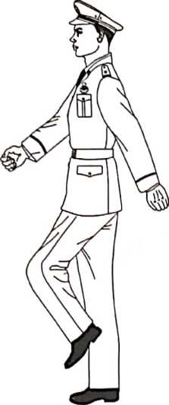

图21踏步

（六）移步（5步以内）移步用于调整队列位置。

1.右（左）跨步

口令：右（左）跨X步——走。

要领：上体保持正直，每跨1步并脚一次，其步幅约与肩同宽，跨到指定步数停止。

2.向前或者后退

口令：向前X步——走。

后退X步—走。

要领：向前移步时，应当按照单数步要领进行（双数步变为单数步）。向前1步时，用正步，不摆臂；向前3步、5步时，按 照齐步走的要领进行。向后退步时，从左脚开始，每退1步靠脚 一次，不摆臂，退到指定步数停止。

（七）礼步

礼步主要用于纪念仪式中礼仪人员的行进。

口令：礼步——走。

要领：左脚向正前方缓慢抬起，腿要绷直，脚尖上翘，与腿约成90度，脚后跟离地面约30厘米，按照脚跟、脚掌顺序缓慢着地，步幅约55厘米，右脚照此法动作；上体正直，两臂下垂自然伸直、轻贴身体（抬祭奠物除外）；手指并拢自然微曲，拇指尖贴于食指第二节，中指贴于裤缝（见图22）。行进速度每分钟24 - 30步。

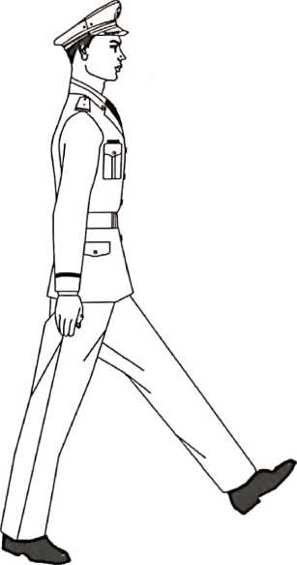

图22礼步

（八）携文件包、便携凳（椅）等行进时，统一放置于左手, 左臂下垂自然伸直。

**第二—条**立定。

口令：立——定。

要领：齐步、正步和礼步时，听到口令，左脚再向前大半步 着地，脚尖向外约30度，两腿挺直，右脚取捷径迅速靠拢左脚, 成立正姿势。跑步时，听到口令，继续跑2步，然后左脚向前大 半步（两拳收于腰际，停止摆动）着地，右脚取捷径靠拢左脚，同时将手放下，成立正姿势。踏步时，听到口令，左脚踏步， 右脚靠拢左脚，原地成立正姿势；跑步的踏步，听到口令，继续踏2步，再按照上述要领进行。

**第二十二条**步法变换。

步法变换，均从左脚开始。

齐步、正步互换，听到口令，右脚继续走1步，即换正步或者齐步行进。

齐步换跑步，听到预令，两手迅速握拳提到腰际，两臂前后

自然摆动；听到动令，即换跑步行进。

齐步换踏步，听到口令，即换踏步。

跑步换齐步，听到口令，继续跑2步，然后换齐步行进。

跑步换踏步，听到口令，继续跑2步，然后换踏步。踏步换齐步或者跑步，听到“前进”的口令，继续踏2步，再换齐步或者跑步行进。

**第二十三条**行进间转法。

（一）齐步、跑步向右（左）转

口令：向右（左）转——走。

要领：左（右）脚向前半步（跑步时，继续跑2步，再向前 半步），脚尖向右（左）约45度，身体向右（左）转90度时， 左（右）脚不转动，同时出右（左）脚按照原步法向新方向行进。半面向右（左）转走，按照向右（左）转走的要领转45度。

（二）齐步、跑步向后转

口令：向后转——走。

要领：左脚向右脚前迈出约半步（跑步时，继续跑2步，再向前半步），脚尖向右约45度，以两脚的前脚掌为轴，向后转180 度，出左脚按照原步法向新方向行进。

（三）转动时，保持行进时的节奏，两臂自然摆动，不得外张；两腿自然挺直，上体保持正直。

**第二十四条**敬礼、礼毕和单个人员敬礼。敬礼分为举手礼和注目礼。

（一）敬礼

1. 举手礼

口令：敬礼。

要领：上体正直，右手取捷径迅速抬起，五指并拢自然伸直， 中指微接帽檐右角前约2厘米处（戴卷檐帽或者不戴帽时微接太 阳穴，约与眉同高），手心向下，微向外张（约20度），手腕不得弯曲，右大臂略平，与两肩略成一线，同时注视受礼者（见图 23 ）。

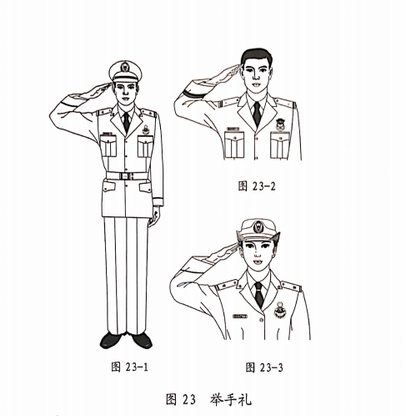

1. 注目礼

要领：面向受礼者成立正姿势，同时注视受礼者，并目迎目送，右、左转头角度不超过45度。

（二）礼毕

口令：礼毕。

要领：行举手礼者，将手放下；行注目礼者，将头转正。

（三）单个人员敬礼

要领：单个人员在距受礼者5-7步处，行举手礼或者注目礼。

徒手停止问，应当面向受礼者立正，行举手礼，待受礼者还礼后礼毕；行进问（跑步时换齐步），转头向受礼者行举手礼， 并继续行进，左臂仍自然摆动，待受礼者还礼后礼毕（见图24）。

携带装具、劳动工具等不便行举手礼时，不论停止问或者行进间，均行注目礼，待受礼者还礼后礼毕。

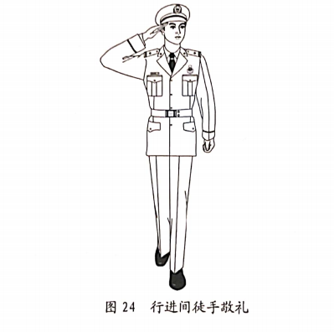

**第二十五条**坐下、蹲下、起立

（—）坐下

1.徒手坐下

口令：坐下。

要领：左小腿在右小腿后交叉，迅速坐下（坐凳子时，听到

口令，左脚向左分开约一脚之长；女指战员着裙服坐凳子时，两 腿自然并拢），手指自然并拢放在两膝上，上体保持正直。

2.背背囊（背包）坐下

要领：听到“放背囊（背包）”的口令，两手协力解开上、下 扣环，握背带；取下背囊（背包），上体右转，右手将背囊（背 包）横放在脚后，背囊（背包）正面向下，背囊口向右（背包口向左）；按照口令坐在背囊（背包）上。携装具放背囊（背包）时，先置装具，后放背囊（背包）。

（二）蹲下

口令：蹲下。

要领：右脚后退半步，前脚掌着地，臀部坐在右脚跟上（膝 盖不着地），两腿分开约60度（女指战员两腿自然并拢），手指 自然并拢放在两膝上，上体保持正直（见图25）。蹲下过久，可 以自行换脚。

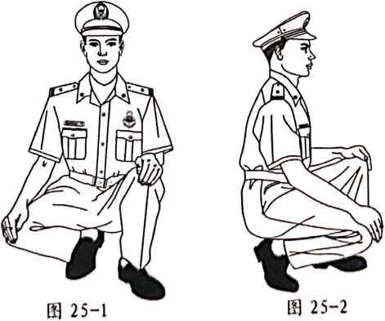

（三）起立

口令：起立。

要领：全身协力迅速起立，左脚取捷径靠拢右脚（蹲下时， 右脚取捷径靠拢左脚），成立正姿势。

携背囊（背包）起立时，当听到“取背囊（背包）——起立” 的口令后，按照放背囊（背包）的相反顺序进行。

**第二十六条** 脱帽、戴帽

（一）脱帽

口令：脱帽。

要领：立姿脱帽时，双手捏帽檐或者帽前端两侧，将帽取下， 取捷径置于左小臂，帽徽朝前，掌心向上，四指扶帽檐或者帽墙 前端中央处，小臂略成水平，右手放下（见图26）。

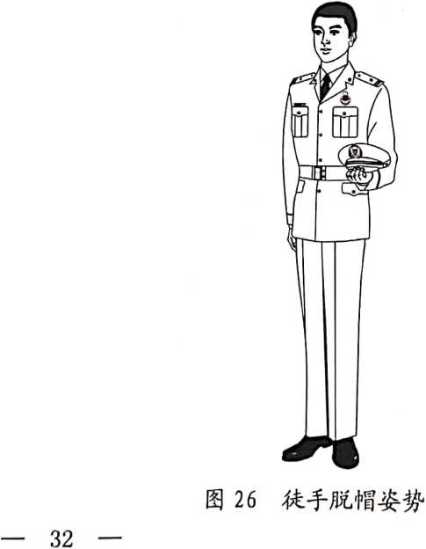

坐姿脱帽时，双手捏帽檐或者帽前端两侧，将帽取下，置于 桌（台）而前沿左侧或者膝上，使帽顶向上、帽微朝前，也可以置于桌斗内。

（一）戴帽

口令：戴帽。

要领：双手捏帽檐或者帽前端两侧，取捷径将帽迅速戴正。

1. 需夹帽时（作训帽除外），双手捏帽檐或者帽前端两 侧，取捷径将帽取下，左手握帽墙（女指战员戴卷檐帽时，将四指并拢，置于下方帽檐与帽墙之间），小臂夹帽自然伸直，帽顶向左，帽徽朝前（见图27）。

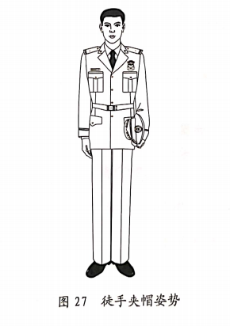

**第二十七条**宣誓

口令：宣誓。

宣誓完毕。

要领：听到“宣誓”的口令，身体保持立正姿势，右手握拳取 捷径迅速抬起，拳心向前，稍向内合；拳眼约与右太阳穴同高， 距离约10厘米；右大臂略平，与两肩略成一线；高声诵读誓词

（见图28）。听到“宣誓完毕”的口令，将手放下。

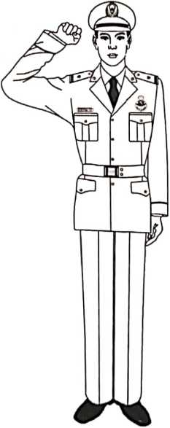

图28 宣誓姿势

**第二十八条**整理着装。通常在立正的基础上进行。  
 口令：整理着装。  
要领：两手从帽子开始，自上而下，将着装整理好（必要时也可以相互整理）；整理完毕，自行稍息；听到“停”的口令，恢复立正姿势。  
**第五章建制单位的队列动作**

**第二十九条**集合、离散。

（一）集合是使单个人员、建制单位按照规范队形聚集起来 的一种队列动作。

集合时，指挥员应当先发出预告或者信号，如“全中队（站） 注意”或者“X分队注意”，然后，站在预定队形的中央前，面向预 定队形成立正姿势，下达“成XX队——集合”的口令。所属人员听 到预告或者信号，原地面向指挥员成立正姿势；听到口令，跑步 到指定位置面向指挥员集合（在指挥员后侧的人员，应当从指挥 员右侧绕过），自行对正、看齐，成立正姿势。

1. 班集合

口令：成班横队（二列横队）——集合。

要领：基准人员迅速到班长左前方适当位置，成立正姿势； 其他人员以基准人员为准，依次向左排列，自行看齐。

成班二列横队时，单数人员在前，双数人员在后。

口令：成班纵队（二路纵队）——集合。

要领：基准人员迅速到班长前方适当位置，成立正姿势；其 他人员以基准人员为准，依次向后排列，自行对正。

成班二路纵队时，单数人员在左，双数人员在右。

1. 分队集合

口令：成分队横队——集合。

要领：基准班在指挥员前方适当位置，成班横队迅速站好； 其他班成班横队，以基准班为准，依次向后排列，自行对正、看 齐。

口令：成分队纵队——集合。

要领：基准班在指挥员右前方适当位置，成班纵队迅速站好; 其他班成班纵队，以基准班为准，依次向右排列，自行对正、看 齐。

1. 中队（站）集合

口令：成中队（站）横队——集合。

要领：队列内的中队（站）指挥员或者基准分队，在指挥员 左前方适当位置，成横队迅速站好；各分队成横队，以指挥员或 者基准分队为准，依次向左排列，自行对正、看齐。

口令：成中队（站）纵队——集合。

要领：队列内的中队（站）指挥员或者基准分队，在指挥员 前方适当位置，成纵队迅速站好；各分队成纵队，以指挥员或者 基准分队为准，依次向后排列，自行对正、看齐

口令：成中队（站）并列纵队——集合°

要领：队列内的中队（站）指挥员或者基准分队，在指挥员 左前方适当位置，成纵队迅速站好；各分队成纵队，以指挥员或

者基准分队为准，依次向左排列，自行对正、看齐。

1. 大队集合

大队集合，通常规定集合的时间、地点、方向、队形、基准 分队以及应当携带的器材和装具等事项。

各中队（站）按照规定，由中队（站）值班员整队带往大队 的集合地点，随即向基准分队取齐，然后，跑步到距大队指挥员 5-7步处报告人数，大队指挥员整队后，向大队首长报告人数； 也可以由中队（站）首长整队带往集合地点，直接向大队首长报 告。例如：“大队长同志，X中队（站）应到XX名，实到XX名，请指示"。

大队长以口令指挥集合时，参照本条第（一）项的有关规定实施。

1. 大队以上单位集合，参照大队集合的规定实施。

（二）离散

离散，是使列队的单个人员、建制单位各自离开原队列位置的一种队列动作。

1. 离开

口令：各大队（中队、站、分队、班）带开（带回）。

要领：队列中的各大队（中队、站、分队、班）指挥员带领本队迅速离开原列队位置。

1. 解散

口令：解散。

要领：队列人员迅速离开原列队位置。

**第三十条**整齐、报数

（一）整齐

整齐，是使列队人员按照规定的间隔、距离，保持行、列平 齐的一种队列动作。整齐分为向右（左）看齐和向中看齐。

口令：向右（左）看——齐。

向前——看。

要领：基准人员不动，其他人员向右（左）转头，眼睛看右 （左）邻人员腮部，前四名能通视基准人员，自第五名起，以能 通视到本人以右（左）第三人为度；后列人员，先向前对正，后 向右（左）看齐；听到“向前——看”的口令，迅速将头转正，恢复立正姿势。

口令：以XXX为准，向中看——齐。

向前——看。

要领：当指挥员指定“以XXX为准（或者以第X名为准），时， 基准人员答“到”，同时左手握拳高举，大臂前伸与肩略平，小臂 垂直举起，拳心向右（见图29）;听到“向中看——齐，的口令后， 其他人员按照向左（右）看齐的要领实施；听到“向前——看，的口令后，基准人员迅速将手放下，其他人员迅速将头转正，恢复 立正姿势。

一路纵队看齐时，可以下达“向前——对正”的口令。

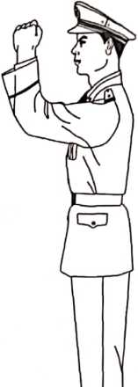

图29向中看齐时基准人员的举手姿势

（二）报数

口令：报数。

要领：横队从右至左（纵队由前向后）依次以短促洪亮的声 音转头（纵队向左转头）报数，最后一名不转头；数列横队时， 后列最后一名报“满伍”或者“缺X名”;中队（站）集合时，由指挥 员下达“各分队报数”的口令，各分队长在队列内向指挥员报告人 数，如“第X分队到齐”或者“第X分队实到XX名。

必要时，中队（站）也可以统一报数。中队（站）实施统一 报数时，各分队不留间隔，要补齐，成临时编组的横队队形（见图30）。报数前，指挥员先发出“看齐时，以一分队长为准，全中队（站）补齐”的预告，尔后下达“向右看——齐”口令，待全中队 （站）看齐后，再下达“向前——看”和“报数”的口令，报数从中 队（站）政治指导员开始，后列最后一名报“满伍"或者“缺X名”。

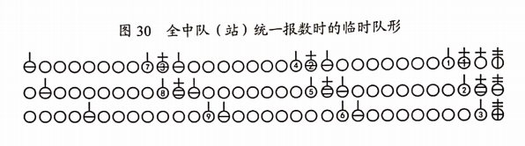

**第三一条**出列、入列

单个人员和建制单位出列、入列，通常用跑步，5步以内用 齐步，1步用正步，或者按照指挥员指定的步法执行；然后，进到指挥员右前侧适当位置或者指定位置，面向指挥员成立正姿势。

（一）单个人员出列、入列

1. 出列

口令：XXX （或者第X名），出列。

要领：出列人员听到呼点自己姓名或者序号后应当答“到”， 听到“出列”的口令后，应当答“是”。

（1）位于第一列（左路）的人员，按照本条上述规定，取捷径出列。

（2）位于中列（路）的人员，向后（左）转，待后列（左路）同序号的人员向右后退1步（左后退1步）让出缺口后 按 照本条的上述规定从队尾（纵队时从左侧）出列；位于“缺口”位 置的人员，待出列人员出列后，即复原位。

（3）位于最后一列（右路）的人员出列，先退1步（右跨1 步），然后，按照本条有关规定从队尾出列。

1. 入列

口令：入列。

要领：听到“入列”口令后，应当答“是”，然后，按照出列的相反程序入列。

（二）班（分队）出列、入列

1. 出列

口令：第X班（分队），出列。

要领：听到“第X班（分队）”的口令后，由出列班（分队）的 指挥员答“到”，听到“出列”的口令后，由出列班（分队）的指挥员答“是”，并用口令指挥本班（分队），按照本条的有关规定，以纵队形式从队尾（位于第一列的班取捷径）出列。

1. 入列

口令：入列。

要领：听到“入列”的口令后,由入列班（分队）指挥员答“是”, 并用口令指挥本班（分队），以纵队形式从队尾（位于第一列的班取捷径）入列。

**第三十二条**行进、停止

横队和并列纵队行进以右翼为基准，纵队行进以左翼为基准

（一路纵队行进以先头为基准）。

（-）行进，指挥员应当下达“X步一走”的口令。听到口令， 基准人员向正前方前进，其他人员向基准翼标齐，保持规定的间隔、距离行进。纵队行进时，分队、中队（站）通常成三路纵队，也可以成一、二路纵队。行进中，需要时，用“一二一”（调整步伐的口令）、“一二三四”（呼号），以保持步伐的整齐和振奋士气。

（二）停止，指挥员应当下达“立——定”的口令。听到口令, 按照立定的要领实施，分队的动作要整齐一致；停止后，听到“稍息”的口令，先自行对正、看齐，再稍息。

**第三十三条**队形变换

队形变换，是由一种队形变为另一种队形的队列动作。

*（*一）横队和纵队的互换

横队变纵队：

停止间口令：向右——转。

行进间口令：向右转——走。

纵队变横队：

停止间口令：向左——转。

行进间口令：向左转——走。

要领：停止间，按照单个人员向右（左）转的要领实施；行进间，按照单个人员向右（左）转走的要领实施。分队动作要整齐一致；队形变换后，分队以上指挥员应当进到规定的列队位置。

（二）停止间班横队和班二列横队，班纵队和班二路纵队互

1. 班横队变班二列横队

口令：成班二列横队——走。

要领：变换前，先报数。听到口令，双数人员左脚后退1步， 右脚（不靠拢左脚）向右跨1步，左脚向右脚靠拢，站到单数人员之后，自行对正、看齐。

1. 班二列横队变班横队

口令：间隔1步，向左离开。

成班横队——走。

要领：听到“间隔1步，向左离开”的口令，取好间隔；听到“成 班横队——走”的口令，双数人员左脚左跨1步，右脚（不靠拢左脚）向前1步，左脚向右脚靠拢，站到单数人员左侧，自行看齐。

1. 班纵队变班二路纵队

口令：成班二路纵队——走。

要领：变换前，先报数。听到口令，双数人员右脚右跨1步, 左脚（不靠拢右脚）向前1步，右脚向左脚靠拢，站到单数人员右侧，自行对正、看齐。

1. 班二路纵队变班纵队

口令：距离2步，向后离开。

成班纵队——走。

要领：听到“距离2步，向后离开”的口令，取好距离；听到“成 班纵队 走”的口令，双数人员右脚后退1步，左脚（不靠拢右 脚）站到单数人员之后，自行对正。

（三）中队（站）纵队和中队（站）并列纵队的互换

1.中队（站）纵队变中队（站）并列纵队

停止间口令：成中队（站）并列纵队，齐步——走。

行进间口令：成中队（站）并列纵队——走。

要领：中队（站）指挥员或者基准分队踏步，其他分队逐次进到指挥员或者基准分队左侧踏步并取齐，然后，听口令前进或者停止。

中队（站）、分队指挥员位置的变换方法：听到口令，中队 （站）长左脚继续踏1步，右脚向右前1步，进到政治指导员前方踏步，政治指导员原地踏步，副中队（站）长向前2步，进到中队（站）长左侧，副政治指导员向左前1步，进到政治指导员 左侧，中队（站）长助理向左前3步，进到副中队（站）长左侧， 分队长进到预定列队位置，继续踏步并取齐。

2.中队（站）并列纵队变中队（站）纵队

停止间口令：成中队（站）纵队，齐步——走。

行进间口令：成中队（站）纵队——走。

要领：中队（站）指挥员或者基准分队照直前进，其他分队停止间和行进间均踏步，待指挥员或者基准分队离开原位后，各分队按照分队长的口令依次跟进。

指挥员位置的变换方法：听到口令，中队（站）长向左前1 步，进到副中队（站）长前方踏步，政治指导员向前2步，进到 中队（站）长右侧继续踏步，副中队（站）长原地踏步，副政治 指导员向右前1步，进到副中队（站）长右侧继续踏步，中队（站） 长助理向右后1步，进到副中队（站）长和副政治指导员后中央位置并踏步，分队长进到预定列队位置继续踏步，取齐后照直前进。

（四）大队横队（大队并列纵队）和大队纵队互换

1. 大队横队（大队并列纵队）变大队纵队

停止间口令：成大队纵队，齐步——走。

行进间口令：成大队纵队——走。

要领：大队指挥员或者大队部照直前进，各中队（站）按照 中队（站）长的口令变为中队（站）纵队，依次跟进；大队并列 纵队变为大队纵队，大队指挥员或者大队部照直前进，各中队 （站）按照中队（站）长的口令依次跟进。

1. 大队纵队变大队横队（大队并列纵队）

停止间口令：成大队横队（大队并列纵队），齐步——走。

行进间口令：成大队横队（大队并列纵队）——走。

要领：大队指挥员或者大队部踏步，各中队（站）依次进到 左侧变为中队（站）并列纵队踏步，并向基准分队取齐，然后， 听口令前进或者停止。中队（站）纵队变为中队（站）并列纵队, 中队（站）指挥员踏步，各中队（站）依次进到基准中队（站）左侧踏步，并向基准中队（站）取齐，然后，听口令前进或者停止。

3.中队（站）指挥员位置的变换方法，按照本条第（三）项的有关规定实施。

（五）大队以上单位队形变换参照大队队形变换的规定实 施。

**第三十四条**方向变换

方向变换，是改变队列面对的方向的一种队列动作。

（一）横队和并列纵队方向变换

停止间，通常是左（右）转弯或者左（右）后转弯，必要时 可以向后转。

停止间口令：左（右）转弯，齐（跑）步——走，或者左（右） 后转弯，齐（跑）步——走；向后——转，齐（跑）步——走（当 需要向后转走时，应当先下“向后——转”的口令，待方向变换后， 再下“齐步——走”或者“跑步——走”的口令）。

行进间口令：左（右）转弯——走，或者左（右）后转弯 ——走。

要领：一列横队方向变换时，轴翼人员踏步，并逐渐向左（右） 转动；外翼第一名人员用大步行进并同相邻人员动作协调，逐步变换方向（愈接近轴翼者，其步幅愈小），其他人员用眼睛的余光向外翼取齐，并保持规定的间隔和排面整齐，转到90度或者180度时踏步并取齐，听口令前进或者停止。

数列横队和并列纵队方向变换时，第一列轴翼人员停止间用踏步、行进间用小步，外翼人员用大步行进，保持排面整齐，边行进边变换方向，转到90度或者180度后，听口令前进或者停 止；后续各列按照上述要领，保持间隔、距离，取捷径进到前一列转弯处，转向新方向跟进。

（-）纵队方向变换

停止间，通常是左（右）转弯，或者左（右）后转弯，必要时可以向后转。

停止间口令：左（右）转弯，齐（跑）步——走，或者左（右） 后转弯，齐（跑）步——走；向后——转，齐（跑）步——走（按照横队和并列纵队向后转走的方法实施）。

行进间口令：左（右）转弯——走，或者左（右）后转弯 ——走。

要领：一路纵队方向变换，基准人员在左（右）转弯时，按照单个人员行进间转法（停止间，左转弯走时，左脚先向前1步） 的要领实施，在左（右）后转弯时，用小步边行进边变换方向，转到90度或者180度后，照直前进；其他人员逐次进到基准人员的转弯处，转向新方向跟进。

数路纵队方向变换时，按照数列横队和并列纵队方向变换的要领实施。

**第三十五条**建制单位敬礼

（一）停止间敬礼

要领：当领导进到距本单位适当距离时，指挥员下达“立正"的口令，跑步到领导前5-7步处敬礼。待领导还礼后礼毕,再向领导报告。例如：“支队长同志，X大队X中队（站）正在进行 队列训练，应到XX名，实到XX名，请指示，中队（站）长XXX”。 报告完毕，待领导指示后，答“是”，再敬礼。待领导还礼后礼毕， 尔后跑步回到原来位置，下达“稍息”口令或者继续进行操练。

（二）行进间敬礼

要领：由带队指挥员按照单个人员行进间敬礼的规定实施，队列人员按照原步法行进。

**第三十六条** 指挥员列队位置的变换

中队（站）长、大队长、支队长出列指挥后，其列队位置，应当由副中队（站）长、副大队长、副支队长替补。

队列内指挥员列队位置的变换方法：横队、并列纵队时，政治指导员、副政治指导员左跨1步；政治教导员左跨1步（编有副政治教导员时，副大队长右跨1步，副政治教导员向前1步）; 副支队长右跨1步，政治部主任向前1步。

纵队时，副中队（站）长向前1步，中队（站）长助理向左前1步；副大队长向左前1步（编有副政治教导员时，副大队长向前1步，副政治教导员左跨半步）；副支队长向前1步，政治部主任左跨半步。

**第三十七条**门岗警卫人员执勤动作

院门处设置门岗警卫人员，对出入的人员、车辆必须问明事 由、查验证件、登记核实后放行。对于妨碍执勤的行为，应当予 以制止。

（一）——查验证件

要领：来人距哨位5-7步时，警卫人员右（左）臂抬起， 五指并拢，掌心向前，面对来人提示：“请留步”；尔后向来人敬 礼：“请出示证件。警卫人员伸手自然接证，验证后将证件还给 来人。

（二）——交接班

要领：接班警卫人员距离交班警卫人员2—3步，两人相互敬礼，相向面对面站立，协同观察周围情况。交接班时，由交班警卫人员通报人员车辆出入、队容风纪检查、领导交办事项等值班情况；由接班警卫人员检查出入营门登记记录，警用器材设施完好等情况，确认无误后，进入岗位。

交接班期间，应当保持警戒状态，限制人员和车辆通行。

**第三十八条** 其他建制单位的队列动作，按照本章的有关规定实施；队形需要调整时，按照消防救援队伍和森林消防队伍的有关规定执行。

**第六章乘坐交通工具**

**第三十九条**乘坐运输车

集体乘坐运输车，通常在运输车的后侧适当位置列队，每辆 车指定一名车长负责组织乘车。

（一）登车、下车

口令：登车。

下车。

要领：听到车长“登车”的口令后，通常情况下，驾驶员与安 全员打开后车厢板，乘车人员成二路或者四路纵队依次从车厢后侧上车，前一名上车后协助后一名上车；乘车人员上车后按照指定的位置就位；车长位于驾驶室，两名观察员分别位于车厢左前 角和右后角，安全员位于左后角。背囊（背包）通常集中放置或 者用于坐靠。上车后，安全员或者右后角观察员协助驾驶员关好后车厢板，并挂好安全链；清点人员、装备、物资后，车长向指 挥员报告：“第X号车，登车完毕”。

听到“下车”的口令后，通常由安全员或者右后角观察员协助 驾驶员打开后车厢板，乘车人员按照上车的相反顺序下车；下车 后，按照指挥员的命令，到指定地点集合。

（一）开车、停车

口令：开车。

停车。

要领：车长根据指挥员的命令，及时下达“开车”“停车”口令，各车依次前进或者停止。

**第四十条**乘坐客车

集体乘坐客车，通常在客车右侧适当位置列队，每辆车指定 一名车长负责组织乘车。

（一）登车、下车

口令：登车。

下车。

要领：听到车长“登车”的口令后，乘车人员按照编制序列， 由后至前依次就坐，也可根据车长指定位置就坐，并系好安全带; 车长位于车内右前方，两名观察员分别位于车内左前方和右后 方，安全员位于左后方。携带携行物资登车时，按照先物资后人员的顺序进行；听到车长“开始装载”的口令后，乘车人员将物资放置在客车行李舱指定位置；装载完毕后，车长检查装载情况。清点人员、装备、物资后，车长向指挥员报告：“第X号车，登车 完毕

听到“下车”的口令后，乘车人员按照上车的相反顺序下车。 下车后，按照指挥员的命令，到指定地点集合。

（二）——开车、停车

口令：开车。

停车。

要领：车长根据指挥员的命令，及时下达“开车”“停车”口令, 各车依次前进或者停止。

第四一条车辆行进中的调整

（一）调整哨的设置

为了保证车辆安全顺利行进，根据需要，在车辆必经的交叉

路口和复杂路段，可以设置调整哨。

调整哨应当设置在便于观察和指挥的位置，通常由1人担任， 徒手或者持红旗、绿旗，对行进中需要停止、转弯和直行的车辆 进行调整指挥；必要时可以增设游动调整哨，协助调整指挥。

（-）调整指挥的要领

1. 示意车辆停止：调整人员徒手时，面对车辆，左臂向前上方直伸与水平面成45度，掌心向前，五指并拢，两眼平视前方，右手不动；持旗时，面对车辆，左手持红旗，左臂向前平伸，与身体略成90度，右手持绿旗不动。
2. 示意车辆左转弯：调整人员徒手时，面向调整方向，右臂向前平伸与身体略成90度，掌心向前，五指并拢，同时向左转头45度，左臂与手掌（五指并拢，掌心向右）平直，向右前方摆动，与身体略成45度，拇指根部不超过衣扣线，回摆时中 指不超过裤缝线，重复摆动3次；持旗时，面对车辆，左手持红 旗，左臂伸直由前向上高举，右手持绿旗，右臂向前平伸指向车 辆，尔后水平摆向右侧，与两肩略成一线。
3. 示意车辆右转弯：调整人员徒手时，面向调整方向，左臂向前平伸与身体略成90度，掌心向前，五指并拢，同时向右转头约45度，右臂与手掌（五指并拢，掌心向左）平直，向左前方摆动，与身体略成45度，拇指根部不超过衣扣线，回摆时 中指不超过裤缝线，重复摆动3次；持旗时，面对车辆，左手持 红旗，左臂伸直由前向上高举，右手持绿旗，右臂向前平伸指向 车辆，尔后小臂向左内折约90度。

4-示意车辆由左向右直行：调整人员通常位于车辆行进路线一侧，面向公路。徒手时，右臂向右平伸，与身体略成90度, 掌心向前，五指并拢，同时向右转头约45度，尔后，左臂向左平伸（要领同右臂），同时向左转头约90度，左臂向右摆动，摆至身体正前方时，小臂内折与大臂约90度，左小臂略成水平，同时向右转头约90度；持旗时，左手持红旗，左臂伸直由前向 上高举；右手持绿旗，右臂向右平伸，与身体略成90度。

1. 示意车辆由右向左直行：调整人员位置同本项第4目。 徒手时，左臂向左平伸，与身体略成90度，掌心向前，五指并拢，同时向左转头约45度，尔后，右臂向右平伸（要领同左臂），同时向右转头约90度，右臂向左摆动，摆至身体正前方时，小臂内折与大臂约90度，右小臂略成水平，同时向左转头约90度； 持旗时，左手持红旗，左臂伸直由前向上高举，右手持绿旗，右臂向右平伸指向车辆，尔后向左摆动，摆至身体正前方时，小臂向左内折约90度。

**第四十二条**乘坐火车

集体乘坐火车，通常在站台或者其他适当位置列队。每节车 厢指定一名车厢长，由其协助乘务人员组织分队乘车。

口令：登车。

下车。

要领：听到“登车”的口令后，乘车人员通常成一路或者二路

纵队，依次从指定的车厢门登车，按照指定的位置就位。背囊（背包）通常置于行李架上或者集中放置。车厢长位于车厢门附近位 置。清点人员、装备、物资后，车厢长向指挥员报吿：“第X号车 厢，登车完毕”

听到“下车，，的口令后，乘车人员按照上车的相反顺序下车； 下车后，按照指挥员的命令，到指定地点集合。

**第四十三条**乘船（艇）

集体乘坐船（艇）时，通常在码头或者其他适当位置列队， 按照船（艇）长的命令，由分队指挥员协助组织实施。

口令：登船（艇）。

下船（艇）。

要领：听到“登船（艇）”的口令后，乘船（艇）人员通常成 一路或者多路纵队，依次从指定的舷梯或者登船（艇）地点登船 （艇），按照船（艇）乘用要求到达指定的位置就位。背囊（背包）通常随身携带或者放置在指定位置。指挥员通常位于舱门位置。清点人员、装备、物资后，指挥员向上级指挥员报告。

听到“下船（艇）”的口令后，乘船（艇）人员按照登船（艇） 的相反顺序下船（艇）。下船（艇）后，按照上级指挥员的命令， 到指定地点集合。

**第四十四条** 乘坐飞机（直升机）

乘坐客机、运输机、直升机时，通常在停机坪或者指定地点 列队，由指挥员协助机组人员组织实施登机或者下机。

口令：登机。

下机。

要领：听到“登机”的口令后，乘机人员通常成一路或者多路 纵队，依次从指定的舷梯或者舱门登机。乘坐客机的人员，按照 指定的座位就坐，并系好安全带；乘坐无固定座位的运输机、直 升机时，根据舱室实际情况，确定乘坐位置。指挥员通常位于舱门适当位置，安全员的位置由机组人员指定。清点人员、装备、 物资后，指挥员向上级指挥员报告。

听到“下机”的口令后，乘机人员按照登机的相反顺序下机。下 机后，按照上级指挥员的命令，到指定地点集合。

**第七章 国旗的掌持、升降和队旗的掌持' 授予与迎送**

**第四十五条** 国旗的掌持

国旗由一名掌旗员掌持，两名护旗员护旗，护旗员位于掌旗员两侧。

掌持国旗的姿势为扛旗。

扛旗要领：右手将旗扛于右肩，旗杆套稍高于肩，右臂伸直, 右手掌心向下握旗杆，左手放下（见图31）；听到“齐步——走” 的口令，开始行进。

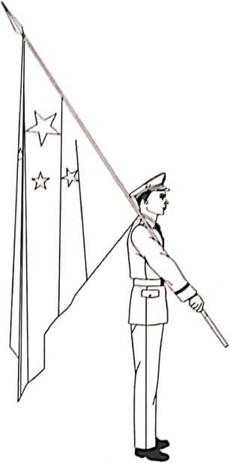

图31 准备行进时的在国旗姿势

**第四十六条**国旗的升降

要领：升旗时，掌旗员将旗交给护旗员，协力将国旗套（挂）在旗杆绳上并系紧，掌旗员将国旗抛展开的同时，由护旗员协力将旗升至旗杆顶。

降旗时，由护旗员解开旗杆绳并将旗降下，掌旗员接扛于肩。

下半旗时，先将国旗升至旗杆顶，然后徐徐降至旗顶与旗杆顶之间的距离为旗杆全长的三分之一处；降旗时，先将国旗升至旗杆顶，然后再降下。

升、降国旗时，掌旗员应当面向国旗行举手礼。

第四十七条队旗的掌持

队旗由单位首长指派一名掌旗员掌持，两名护旗员护旗。

掌旗员和护旗员通常由具备良好队列素质和魁梧匀称体形的指战员担任。

（一）掌旗姿势

掌持队旗的姿势分为持旗、扛旗和端旗。

持旗要领：立正时，右臂自然下垂，右手持旗杆，使旗杆垂直立于右脚外侧（见图32）;稍息时，持旗姿势不变。

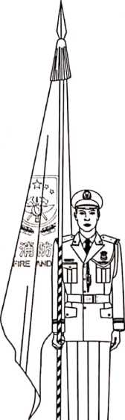

图32立正持队旗姿势

扛旗要领：听到“齐步——走”的预令后，左手握旗杆套下方约10厘米处，两手协力将旗上提，扛于右肩，旗杆套稍高于肩，右臂伸直，右手掌心向下握旗杆，左手放下（见图33）；听到动令，开始行进。

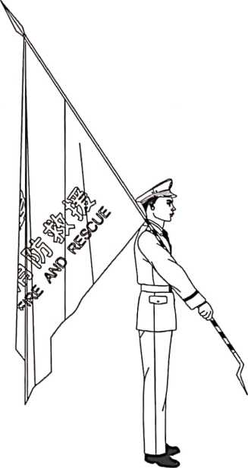

图33准备行进时的扌工队旗姿势

端旗要领：右手握旗杆套下约10厘米处，右臂向前伸直，  
右手约与肩同高，左手握旗杆下部，左小臂斜贴于腹部（见图34 ）。

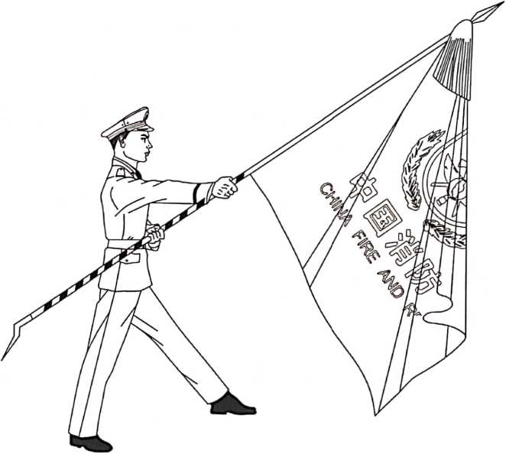

图34端旗姿势

（二）扛旗、端旗互换

1. 扛旗换端旗

口令：正步——走。

要领：听到“正步——走”的口令后，在左脚落地时，左手在 右手腕处握旗杆；在右脚落地时，右手移握距旗杆套约10厘米处；再出左脚的同时，右臂向前伸直，左手向后压，两手协力转换成端旗姿势，继续行进。

1. 端旗换扛旗

口令：齐步——走。

要领：听到“齐步——走”的口令后，在左脚落地的同时，收 右臂，左手前推，将旗扛于右肩；在右脚落地时，右手移握旗杆

下部，右臂伸直；再出左脚的同时，左手放下，换齐步行进。

3.停止间扛旗、端旗互换，参照行进间的动作要领执行。

（三）迎送队旗时，掌旗员、护旗员行进、转弯、步法变换 和停止的口令由掌旗员下达。

掌旗员、护旗员转弯时，按照踏步的动作要领，以掌旗员为轴同时转体，使排面向右（左）转90度，成立正姿势。

**第四十八条**队旗的授予

授予队旗时，由上级首长授旗。

要领：授旗前，应当将旗套在旗杆上，由一名掌旗员持旗，

护旗员位于掌旗员两侧，成横队立于授旗台左侧适当位置，面向 队伍。当听到主持人宣布“授旗”时，掌旗员、护旗员右转弯面向授旗首长端旗正步向前，将旗交给授旗首长；然后掌旗员、护旗员按照相反方向正步撤至预定位置。被授旗单位首长带领掌旗员、护旗员正步走到授旗首长面前，此时，掌旗员位于被授旗单位首长后面，护旗员在掌旗员两侧成横队，被授旗单位首长向授 旗首长行举手礼。

当授旗首长将旗授予被授旗单位首长时（授旗首长左手握旗 杆套下约10厘米处，右手握旗杆下部），被授旗单位首长双手接 旗（右手握旗杆套下约20厘米处，左手握旗杆下部），然后面向队 伍，成端旗立正姿势；此时，主持人下达“向队旗敬礼”的口令，在场全体人员向队旗敬礼。当下达“礼毕”口令后，被授旗单位首长将队旗交给掌旗员；掌旗员端旗与护旗员正步行至授旗台右侧适当位置，然后面向队伍，成持旗立正姿势。

**第四十九条**迎队旗

将展开的队旗持入队列时，队伍应当整队组织迎队旗。迎队 旗时，通常成横队；特殊情况下，可以由机关和指定的分队参加， 按照单位领导临时规定队形列队。

迎队旗时，主持迎队旗的指挥员下达“立正”“迎队旗”的口令， 听到口令后，掌旗员（扛旗）、护旗员齐步行进，应当由正前或者左前方向队伍右翼进至距队列40-50步（或者队列正面中央适当位置）时，主持迎队旗的指挥员下达“向队旗——敬礼"的口令，听到口令后，位于指挥位置和主席台的干部行举手礼，其余人员行注目礼；掌旗员（由扛旗换端旗）、护旗员换正步，取捷径向队伍右翼排头行进，当超过机关队形时，主持迎队旗的 指挥员下达“礼毕”口令，队伍礼毕；掌旗员（由端旗换扛旗）、护旗员换齐步。队旗进至指挥员右侧3步处时，左后转弯立定，成立正姿势。

**第五十条**送队旗

将队旗持出队列时，队伍应当整队组织送队旗。送队旗时， 参加人员和队形与迎队旗同。

送队旗时，主持送队旗的指挥员下达“立正”“送队旗”的口令；听到口令后，掌旗员（成扛旗姿势）、护旗员按照迎队旗路线相反方向齐步行进；队旗出列后行至机关队形右侧前时，主持送队旗的指挥员下达“向队旗——敬礼”的口令；听到口令后，掌旗员（由打旗换端旗）、护旗员换正步，队伍按照迎队旗的规定敬礼；当队旗离开距队列正面40—50步（或者队列正面中央适 当位置）时，主持送队旗的指挥员下达“礼毕”的口令，队伍礼毕掌旗员（由端旗换扛旗）、护旗员换齐步，返回原出发位置。

**第五十一条**院校迎送队旗，参照本条令第四十九条、第五十条的规定组织实施。

**第八章检阅**

第五十二条在重大节日或者组织重要活动时，可以检阅队 伍。检阅队伍，由支队及以上单位首长或者被上述人员授权的其 他领导实施。通常由1人检阅。

第五十三条 检阅队伍，分为检阅式和分列式；通常进行两 项，根据需要，也可以只进行一项。

第五十四条检阅队伍，分为上级领导检阅和本级领导检阅。 当上级领导检阅时，由本级一名领导任检阅指挥；当本级首长检 阅时（由1人检阅，另1名位于检阅台或者队列中央前方适当位 置面向队伍），由1名单位副职任检阅指挥。

第五十五条支队检阅程序是：

（一）迎队旗

迎队旗，在检阅式开始前进行，具体方法按照本条令第四十 九条的规定实施。

（一）检阅式

支队检阅式的队形，通常为大队横队的支队横队，或者由支 队首长临时规定。列队时，队列人员可根据需要持单人装具；必 要时，可以摆设主要装备。

检阅式程序：

1. 检阅领导接受检阅指挥报告

当检阅领导行至本单位队列右翼适当距离时或者在检阅台 就位后（当上级领导检阅时，通常由支队政治委员陪同入场并陪 阅），检阅指挥在队列中央前下达“立正”的口令，随后跑到距检阅 领导5-7步处敬礼，待检阅领导还礼后礼毕并报告。例如：“xxx 同志，xxx支队列队完毕，请您检阅”。报告后，左跨1步，向右 转，让领导先走，尔后在其右后侧（当上级领导检阅时，支队政 治委员在支队长右侧）跟随陪阅。

1. 检阅领导向队旗敬礼

检阅领导行至距队旗适当位置时，应当立正向队旗行举手礼 （陪阅人员面向队旗，行注目礼）。

1. 检阅领导检阅队伍

当检阅领导行至支队机关、各大队部、各中队（站）队列右 前方时，支队机关由副职领导、各大队部由大队长、各中队（站） 由中队（站）长下达“敬礼”的口令；听到口令后，位于指挥位置的干部行举手礼，其余人员行注目礼，目迎目送领导（左、 右转头不超过45度），检阅领导应当还礼，陪阅人员行注目礼；当检阅领导问候：“同志们好！”或者“同志们辛苦了！”，队列入只应 当齐声洪亮地回答：“首——长——好！”或者“为——人民——服务”当检阅领导通过后，指挥员下达“礼毕”的口令，队列人员礼毕。

1. 检阅领导上检阅台

检阅领导检阅完毕后上检阅台，检阅指挥跑步到队列中央 前，下达“稍息”口令，队列人员稍息。当上级领导检阅时，支队 政治委员陪同领导上检阅台，然后跑步到自己的列队位置。

（三）分列式

支队分列式队形由支队检阅式队形调整变换，或者由支队首 长临时规定。支队及以上单位分列式，应当设4个标兵。一、二 标兵之间和三、四标兵之间的间隔各为15米，二、三标兵之间 的间隔为40米（见图35）。

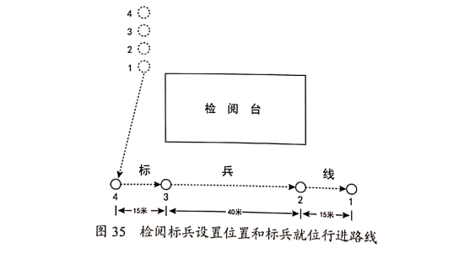

分列式程序：

1 .标兵就位

分列式开始前，检阅指挥在队列中央前，下达“立正”“标兵， 就位”的口令；标兵听到口令，成一路纵队跑步到规定的位置，面 向队伍成立正姿势。

1. 调整分列式队形

标兵就位后，检阅指挥下达“分列式，开始”的口令，尔后， 跑步到自己的列队位置；听到口令后，各分队按照规定的方法携带装具（掌旗员扛旗），支队、大队指挥员分别进到支队机关和大队部的队列中央前，各分队指挥员进到本分队队列中央前，下 达“右转弯，齐步——走”的口令，指挥队伍变换成分列式队形。

1. 开始行进

变换成规定的分列式队形后，支队指挥员下达“齐步——走” 的口令；听到口令后，支队机关人员齐步前进，其余分队依次待 前一分队离开约15米时，分别由大队长、中队（站）长下达“齐 步——走”的口令，指挥本分队人员前进。

1. 接受领导检阅

各分队行至第一标兵处，将队列调整好；进到第二标兵处， 掌旗员下达“正步——走”的口令，并和护旗员同时由齐步换正步， 扛旗换端旗（掌旗员和护旗员不转头），此时，检阅领导和陪阅 人员应当向队旗行举手礼；支队、大队和各分队指挥员分别下达 “向右——看”的口令，队列人员听到口令后，可以呼喊“一、二”， 按照规定换正步行进，并在左脚着地的同时向右转头（位于指挥位置的干部行举手礼，并向右转头，各列右翼第一名不转头）不超过45度注视检阅领导，此时，检阅台领导应当行举手礼。

进到第三标兵处，掌旗员下达“齐步——走”的口令，并与护旗员由正步换齐步，同时换扛旗；其他分队由上述指挥员分别下达“向前——看”的口令，队列人员听到口令后，在左脚着地时礼毕（将头转正），同时换齐步行进。

当上级领导检阅时，支队长和支队政治委员通过第三标兵 后，到检阅领导右侧陪阅；各分队通过第四标兵，换跑步到指定的位置。

标兵撤回

待最后一个分队通过第四标兵，到达指定位置后，检阅指挥 下达“标兵，撤回”的口令，标兵按照相反顺序跑步撤至预定位置。

（四）检阅领导讲话

分列式结束后，检阅指挥调整好队形，请检阅领导讲话。讲话完毕，检阅指挥下达“立正”口令，向检阅领导报告检阅结束。当上级领导检阅时，由支队政治委员陪同检阅领导离场。

（五）送队旗

送队旗，在检阅领导讲话后或者分列式结束后进行，具体方法按照本条令第五十条的规定实施。

**第五十六条**总队及以上单位检阅程序是：

（一）总队及以上单位组织检阅，应当建立相应的指挥机杓, 设检阅指挥和副指挥（必要时设检阅总指挥和副总指挥），负责检阅的组织指挥。成建制检阅时，由受阅单位最高领导担任指挥；同一队伍不同建制单位参加检阅时，由共同领导或者上级指定的领导担任指挥；消防救援队伍和森林消防队伍联合参加检阅时，由有关联合指挥机构的最高领导或者上级指定的领导担任指挥。检阅指挥陪阅时，由检阅副指挥接替其指挥。

（二）检阅式

受阅单位队形根据检阅的目的、场地条件和单位的数量、装备等情况确定。一般分为徒步方队和装备方队。结合重大任务、演训任务组织检阅时，检阅队形按照任务编成确定，也可以由检阅指挥确定。

徒步方队的检阅队形：成建制检阅时，按照编制序列排列；同一队伍不同建制单位参加检阅时，通常按照编制序列排列，也可以按照检阅指挥确定的序列排列；消防救援队伍和森林消防队伍联合参加检阅时，通常按照消防救援队伍、森林消防队伍序列排列，也可以按照检阅指挥确定的序列排列。

装备方队的检阅队形：成建制检阅时，按照编制序列排列；同一队伍不同建制单位参加检阅时，通常按照编制序列排列，也可以按照检阅指挥确定的序列排列；消防救援队伍和森林消防队伍联合参加检阅时，通常按照消防救援队伍和森林消防队伍序列排列，也可以按照装备类型统一排列。

装备方队的车辆通常成3一4路、4一6列；车与车的间隔为

2一3米，距离：履带式车辆为5米，轮式车辆均为2一3米；人员一般在本方队车辆前成数列横队列队，力求与车辆排面宽度一致，后列人员与车辆相距3 — 5米。

乘车检阅时，检阅指挥乘车到达检阅领导所乘车的右前方 （两车头相距约5米）停车向检阅领导报告，之后，在检阅领导车的右后侧（指挥车前轮与检阅领导车后轮在一线上，两车间隔2米）陪阅。检阅领导车距受阅队列10—20米，以每小时15—20公里的速度从队列前通过，返回检阅台时，以每小时约40公 里的速度行驶。

当检阅领导行至各方队右前方时，各方队指挥员下达“xx方队敬礼”的口令；听到口令后，位于指挥位置的干部行举手礼，其他人员行注目礼，目迎目送检阅领导（左、右转头不超过45度）, 检阅领导应当还礼，陪阅人员行注目礼；当检阅领导问候：“同志 们好！”或者，同志们辛苦了！”，队列人员应当齐声洪亮地回答： “首——长——好！ ”或者“为——人民——服务！ ”；当检阅领导通过后，指挥员下达“礼毕”的口令，队列人员礼毕。

（三）分列式

分列式开始前，应当设好标兵。标兵的间隔可以适当调整； 需要时,可以增设若干个辅助标兵。

分列式行进时，按照徒步方队、装备方队的顺序行进。装备方队之间的距离为20米；装备方队长径大于二、三标兵之间的间隔时，可以分别下达“向右—看，，和，，向前—看,，的口令；车与车的距离：履带式车辆为13米，轮式车辆均为10米；车与车的间隔履带式车辆为2 — 3米，轮式车辆均为4米；时速：从第一标兵线起为10公里，通过第四标兵后为10-15公里。各装备 方队的指挥员应当站立于指挥车上，参阅车辆的载员（除驾驶人 员外）应当站在自己的位置上；车辆均开窗驾驶。

装备方队长径大于二、三标兵之冋的间隔时，指挥员可以分别下达“向右——看”和“向前——看”的口令。听到“向右——看” 口令后，队列人员（除驾驶人员）下颌上仰约30度并向右转头不超过45度注视检阅领导，指挥员行举手礼，其他人员行注目礼，此时，检阅台领导应当行举手礼。听到“向前——看”口令后， 队列人员（除驾驶人员外）礼毕，将头转正。

标兵就位和撤收的时机、方法由检阅指挥确定。

总队及以上单位组织检阅时，均不统一组织迎送队旗。乘车受阅时，将队旗插在指挥车上（履带式车辆插在指挥塔门右侧，轮式车辆插在前车厢板的中央）。

（四）检阅领导通常在检阅式结束后讲话。

（五）装具携带方式由检阅指挥规定；其他动作，参照支队检阅的规定实施。

**第五十七条**院校的检阅，应当根据具体情况，编组受阅分 队（相当于站、中队规模）。

**第九章仪式**

**第五十八条**基本规范

仪式是队列生活的重要内容，是消防救援队伍正规化的重要 体现。仪式的组织，遵守下列规定：

（一）仪式的程序应当紧凑流畅，现场设置应当与仪式主题 协调一致；

（二）仪式的场地应当便于队伍集中，如受天气、环境等条件限制，可因地制宜；

（三）举行仪式应当在显著、恰当位置张挂仪式会标，会标用语应当规范、简洁；

（四）参加仪式人员的着装应当符合仪式主题，由举行仪式的单位依据消防救援队伍有关规定要求确定；

（五）举行仪式应当按照规定奏唱曲目，奏唱国歌、队歌等曲目时，全体人员起立并立正，随乐曲或者指挥高声齐唱；

（六）仪式中讲话、发言应当主题鲜明、言简意赅，通常不超过5分钟。

**第五十九条**升国旗仪式

消防救援队伍所属单位在节日、纪念日或者组织重要活动

时，可以举行升国旗仪式，按照下列程序进行：

（一）仪式开始；

（二）升国旗，奏唱国歌；

（三）向国旗敬礼；

（四）仪式结束。

升国旗仪式开始前，主持人向领导报告，待领导指示后，宣布仪式开始；奏《歌唱祖国》，掌旗员、护旗员正步或者齐步行进至旗杆下，掌旗员将国旗交给护旗员，协力将国旗套（挂）在旗杆绳上并固紧；国歌奏响的同时，升国旗；升国旗时，按照本条令第四十六条规定的动作要领执行；听到“向国旗——敬礼”的口令后，在场人员行举手礼（不便于行举手礼的，行注目 礼），注视国旗上升至旗杆顶；国歌毕，听到“礼毕”的口令后，全体人员礼毕；升国旗仪式结束时，主持人向领导报告，待领导指示后，命令队伍按照规定的顺序、路线带回。

**第六十条**开学（训）、结业（训）仪式

院校、训练机构和支队及以上单位开学（训）、结业（训） 时，可以举行开学（训）、结业（训）典礼，按照下列程序进行:

（一）仪式开始；

（二）奏唱国歌；

（三）承训机构领导致辞；

（四）学员代表讲话；

（五）单位领导讲话；

（六）奏唱中国消防救援队队歌；

（七）仪式结束。

举行开学（训）、结业（训）典礼时，可以视情组织装备器材展示、业务技能和灭火救援演习等，邀请地方领导、消防救援人员家属参加、观摩。

**第六十一条**誓师大会仪式

支队及以上单位执行重大任务前，可以举行誓师大会仪式， 通常按照下列程序进行：

（一）仪式开始；

（二）奏唱国歌；

（三）宣布命令；

（四）任务单位代表讲话；

（五）其他代表致辞；

（六）领导讲话；

（七）集体宣誓；

（八）奏唱中国消防救援队队歌；

（九）仪式结束。

宣布命令，以宣布任务命令指示为主，也可以结合实际需要 同时宣布表彰奖励命令；任务单位代表讲话，可以宣读决心书， 也可以宣读挑战书、应战书。举行誓师大会仪式时，可以视情邀请地方领导、消防救援人员家属参加、致辞。集体宣誓时，由预先指定的一名宣誓人在队前逐句领读誓词，其他人高声复诵，誓词内容由支队及以上单位根据任务、环境、人员等确定。

支队以下单位组织誓师大会时，可以根据实际简化程序。

**第六十二条**凯旋仪式

队伍圆满完成任务或者其他重大活动归照时，可以游行凯旋

仪式，按照下列程序进行：

（一）仪式准备；

（二）奏《欢迎进行曲》；

（三）任务单位指挥员向领导报告；

（四）向任务单位代表献花；

（五）仪式正式开始；

（六）奏唱国歌；

（七）地方领导致辞；

（八）单位领导讲话；

（九）奏唱中国消防救援队队歌；

（十）仪式结束。

凯旋仪式通常在单位驻地的车站、机场、码头等场所举行。 向任务单位代表献花时，通常安排地方群众代表献花。

**第六十三条**组建仪式

支队及以上单位和院校举行组建仪式，按照下列程序进行:

（一）仪式开始；

（二）奏唱国歌；

（三）宣读组建命令；

（四）授予中国消防救援队队旗；

（五）组建单位领导讲话；

（六）授旗领导讲话；

（七）奏唱中国消防救援队队歌；

（八）仪式结束

仪式会标通常为“XXX （单位编制名称）成立大会授予中国消防救援队队旗时，根据实际可以组织迎队旗、送队旗。邀请地方政府、有关单位领导参加仪式时，如安排互赠纪念品，在授旗结束后进行；如安排致辞，在授旗领导讲话之前进行。

**第六十四条**转隶交接仪式

消防救援队伍建制单位改变隶属关系时，可以举行转隶交接 仪式，由移交、接收单位的共同上级机关或其授权的机关（监交方）组织实施，按照下列程序进行：

（一）仪式开始；

（二）奏唱国歌；

（三）宣读转隶命令；

（四）交接文书签字；

（五）转隶单位领导讲话；

（六）移交单位领导讲话；

（七）接收单位领导讲话；

（八）上级领导讲话；

（九）奏唱中国消防救援队队歌；

（十）仪式结束。

交接文书签字时，移交单位、接收单位、监交方代表向主席 台领导敬礼后，在签字席就座签字（监交方位中间，移交单位位 监交方左侧，接收单位位监交方右侧）；签字完毕后起立，三方 相互敬礼、交换移交文书，面向主席台领导敬礼后，离开签字席, 回到原座位。

**第六十五条**授装仪式

授装仪式，通常由支队及以上单位组织，按照下列程序进行:

（一）仪式开始；

（二）奏唱中国消防救援队队歌；

（三）宣读授装命令；

（四）授装、接装；

（五）宣读接装誓词；

（六）领导讲话；

（七）仪式结束。

接装誓词：我宣誓，我要像爱护自己生命一样爱护装备。严格执行装备管理规定，正确操作使用和维护保养装备；努力学习, 刻苦训练，提高管装、用装本领；坚决同损害装备的行为作斗争, 确保装备安全。宣誓人：XXX。

授装仪式应当列队举行。授装领导宣布授装命令后，接装领导出列至授装领导前适当位置，向授装领导行举手礼；授装领导将授装证书授予接装领导；接装领导双手接授装证书，向后转，向接装单位列队人员展示证书后入列。接装时，接装单位指定装备战斗编组，列队正步行进至新列装装备前适当位置，成一列横队立正；待接装领导下达“接装”口令时，装备战斗编组分别进入装备位置，编组人员按照本条令第五十六条相关规定就位。

消防救援队伍、森林消防队伍特有装备授装仪式，由消防救援队伍、森林消防队伍自行规定。

**第六十六条** 晋升（授予）消防救援衔仪式 举行晋升（授予）消防救援街仪式，按照下列程序进行：

（一）仪式开始；

（二）奏唱国歌；

（三）宣读晋升（授予）消防救援衔命令；

（四）颁发晋升（授予）消防救援衔命令状；

（五）更换（佩带）消防救援衔标志服饰；

（六）奏唱中国消防救援队队歌；

（七）仪式结束。

仪式会标为“XXX（单位编制名称）晋升（授予）消防救援衔仪式”，颁发晋升（授予）消防救援衔命令状时，领导齐步行进至主席台前方中间位置站立，晋升（授予）消防救援衔人员依次齐步行进至领导面前，向领导行举手礼，领导与晋升（授予）消防救援衔人员握手，向晋升（授予）消防救援衔人员颁发晋升（授 予）消防救援衔命令状，晋升（授予）消防救援衔人员双手接过命令状后，成立正姿势（左手持命令状，自然下垂），再次向领导行举手礼，领导再次与晋升（授予）消防救援衔人员握手，并与晋升（授予）消防救援衔人员（站在领导左侧，右手掌心向上、 四指扶命令状成立正姿势，命令状正面朝前）合影留念。晋升（授 予）消防救援衔人员自行齐步行进至会场外更换消防救援衔标志 服饰，领导返回主席台。晋升（授予）消防救援衔人员页换（佩带）消防救援行标志服饰后，集休返回会场,齐步行进至主席台前,分别向位主席台的领导和主席台下与会人员行举手礼，尔后统一向左（右）转,齐步回到原位。仪式结束后,领导与晋升（授予）消防救援衔人员集体合影留念。

举行晋升（授予）消防救援衔仪式,可以邀请消防救援人员 亲属参加。

**第六十七条**授奖（授称、授勋）仪式

举行授奖仪式，按照下列程序进行：

（一）仪式开始；

（二）奏唱中国消防救援队队歌；

（三）宣读奖励通令或者命令；

（四）颁发奖励证书、奖章等；

（五）受奖单位或者个人代表讲话；

（六）领导讲话；

（七）仪式结束。

颁发奖励证书、奖章等时，领奖人员在现场组织者的指挥下, 齐步行进至主席台适当位置，转向领导成立正姿势（领导起立）， 行举手礼；领导还礼后，双手将证书、奖章等颁发给领奖人员；领奖人员双手接过证书、奖章等，成立正姿势行举手礼（左手持证书、奖章等，自然下垂）或者注目礼（双手华心向上，四指状证书、奖章等，小臂向前端平，证书、奖章等正面朝前）；待领导还礼后，向后转，面向主席台下方参加仪式人员行举手礼或者注目礼，尔后统一向左（右）转，齐步返回指定位置。领奖人员较多时，可以列队分批次上主席台领奖。举行授奖仪式，可以邀请消防救援人员亲属参加。

颁发纪念章时，可以参照上述规定组织实施。

**第六十八条**消防救援人员退出仪式

举行消防救援人员退出仪式，按照下列程序进行：

（一）仪式开始；

（二）奏唱国歌；

（三）迎中国消防救援队队旗；

（四）宣读退出命令；

（五）退出人员代表讲话；

（六）领导讲话；

（七）退出人员向中国消防救援队队旗告别；

（八）送中国消防救援队伍队旗；

（九）奏唱中国消防救援队队歌；

（十）仪式结束。

消防员退出仪式，通常以站（中队、大队、支队）为单位组织消防救援人员大会实施。干部退出仪式，由支队及以上单位根据本单位情况组织实施。组织迎队旗、送队旗，按照本条令第四十九条、第五十条的规定执行；不具备条件的单位，可以不组织迎队族、送队旗。向队旗告别时，所有退出人员向队旗敬礼；没有授予队旗的单位可以使用队徽。

**第六十九条**纪念仪式

举行纪念仪式，通常按照下列程序进行：

1. 仪式开始；
2. 礼仪人员就位；
3. 奏唱国歌；
4. 敬献花篮；
5. 开展主题活动；
6. 仪式结束。

敬献花篮时，奏《献花曲》，抬花篮仪仗人员抬起花篮礼步 行至规定的位置，摆放花篮并在适当位置成立正姿势。开展主题 活动时，应当按照纪念仪式的主题和要求，组织致敬、宣誓、演 讲等。

**第七十条**迎接烈士仪式

举行迎接烈士仪式，按照下列程序进行：

1. 仪式开始；
2. 整理棺椁；
3. 奏国歌；
4. 向烈士敬献花环；
5. 向烈士三鞠躬；
6. 领导讲话；
7. 起灵；
8. 仪式结束。

参加仪式的人员按照规定着装。仪式开始时，仪仗人员就位， 齐步或者跑步行进至指定位置，奏《思念曲》；向烈士敬献花环时，花环置于棺椁前端；起灵时，奏《思念曲》，全体人员按照统一口令向烈士敬礼，烈士灵柩登车后，礼毕。

**第七十一条** 消防救援人员葬礼仪式

参加任务、训练和执行其他重大行动任务牺牲的人员，所在支队及以上单位可以为其举行葬礼仪式，按照下列程序进行：

（一）仪式开始；

（二）奏国歌；

（三）向牺牲人员默哀一分钟；

（四）致悼词；

（五）向牺牲人员三鞠躬；

（六）安葬；

（七）仪式结束。

参加仪式的人员按照规定着制服，白花等哀悼标志佩戴于左胸适当位置。仪式开始前，仪仗人员在规定位置就位。听到“默哀” 或者“鞠躬”的口令，参加仪式的人员脱帽低头静默或者行鞠躬礼。

牺牲人员棺椁覆盖国旗。

**第七十二条**迎外仪仗仪式

举行迎外仪仗仪式，按照下列程序进行：

1. 仪式开始；
2. 红旗队入场；

（三）仪仗队入场；

（四）奏国歌；

（五）执行队长向主宾报告；

（六）主宾在我方领导陪同下检阅仪仗队；

（七）分列式；

（八）仪仗队离开检阅场地；

（九）红旗队退出检阅场地；

（十）仪式结束。

根据任务需要和场地条件，可以不设红旗队，也可以不组织分列式。举行迎外仪仗仪式的场所，仪仗队、红旗队的编成，以及动作要领等，参照相关规定执行。

**第七十三条**鸣笛礼的组织实施

鸣笛礼可以用于誓师、凯旋、退役、纪念、葬礼等仪式，由支队及以上单位结合实际组织实施。

鸣笛消防车数量通常为5-10辆，具体车数、队形根据境和场地等情况确定。

呜笛礼主要包括以下步骤：鸣笛车辆在指定位置列队。指挥员通常以旗语或口令的形式下达指令。指挥员下达“预备——鸣笛”的旗语或口令后，鸣笛车辆应先鸣笛一茨声表示敬礼；指挥员下达“停”的旗语或口令后，鸣笛车辆迅速停止鸣笛，随后鸣笛两短声表示礼毕。

**第七十四条**其他仪式的组织实施，按照有关规定执行。

**第十章附则**

**第七十五条** 本条令施行期间，应急管理部为推行国家综合 性消防救援队伍重大改革举措制定的相关规定与本条令不一致 的，按照应急管理部新的规定执行。

**第七十六条** 本条令自2019年12月20日起施行。

**附录**

**附录―**

**队列口令的分类、下达的基本要领和呼号的节奏**

**（一）口令分类**

口令，是队列训练和日常列队时指挥员下达的口头命令。根 据下达方法的不同，可以分为以下四种：

1. 短促口令。其特点是：只有动令，不论几个字，中间不 拖音、不停顿，通常按照音节（字数）平均分配时间，有时最后 一个字稍长，发音短促有力。如：“停或报数”“放背包”等。
2. 断续口令。其特点是：预令和动令之间有停顿（微歇）。 如：“第X名，出列”等。
3. 连续口令。其特点是：预令的拖音与动令相连，有时预 令与动令之间有微歇。预令拖音稍长，其长短视队列大小而定； 动令短促有力。如：“立——定”“向右——转”等。有的口令，预 令和动令都有拖音。如：“向队旗——敬礼——”等。
4. 复合口令。兼有断续口令和连续口令的特点。如：“以XXX 为准，向中看——齐”“右后转弯，齐步——走”等。

**（一）下达口令的基本要领**

1. 发音部位要正确。下达口令用胸音或者腹音。胸音（即 胸膈膜音）多用于下达短促口令；腹音（即由小腹向上提气的丹 田音）多用于下达带拖音的口令。
2. 掌握好音节。下达口令要有节拍，预令、动令和微歇有 明显的节奏，使队列人员能够听得清晰。
3. 注意音色，音量不要平均分配。下达口令一般起音要低, 由低向高拔音。如：“向右看——齐”，“齐”字发音要高。
4. 突出主音。下达口令时，把重点字的音量加大。如：“向 后——转''要突出“后”字，“向前X步——走，，要突出数字。

（三）呼号的节奏（2/4拍）

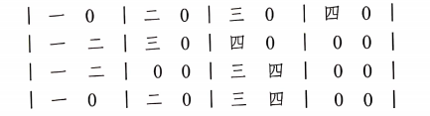

**附录二**

**队列指挥位置示例**

